День памяти и мужества
20 января 2025 года в 6-х классах МКОУ «Фатежская СОШ №1» прошел урок мужества, посвященный землякам - фатежанам, участникам СВО. Мероприятие провела руководитель школьного историко-краеведческого музея Чаплыгина Надежда Ивановна.
В 2022 году в Фатежском районе был похоронен последний ветеран Великой Отечественной войны. На смену фронтовикам пришли герои спецоперации, которые стали бороться против нацизма. На мероприятии Надежда Ивановна рассказала о фатежанах, мужественно сражающихся в боях с нацистами; волонтерском движении «Тыловой батальон», участники которого передают гумпомощь бойцам СВО со всей России; деятельностью юнармейцев - продолжателей славных традиций. Среди героев специальной военной операции навеки вписано имя старшего лейтенанта Михаила Олеговича Мацнева, погибшего при совершении маршброска под Херсоном. Его жизнь и подвиг являются примером для всех ребят. Знакомясь с его биографией, школьники понимают, что значит быть патриотом своей Родины. В конце мероприятия ребята почтили минутой молчания всех погибших фатежан, возложили цветы к стенду «Во имя Отечества…».
Вечная память героям!

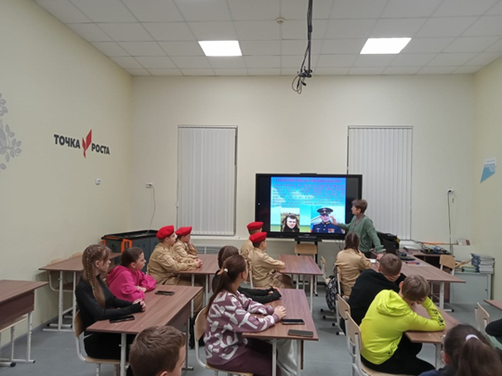

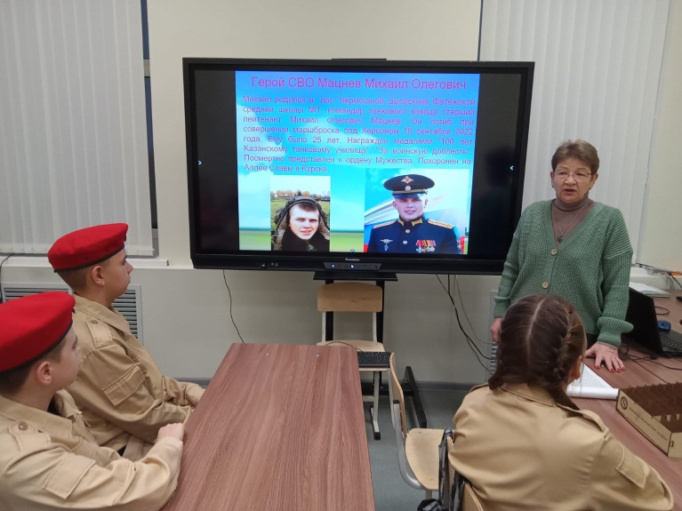
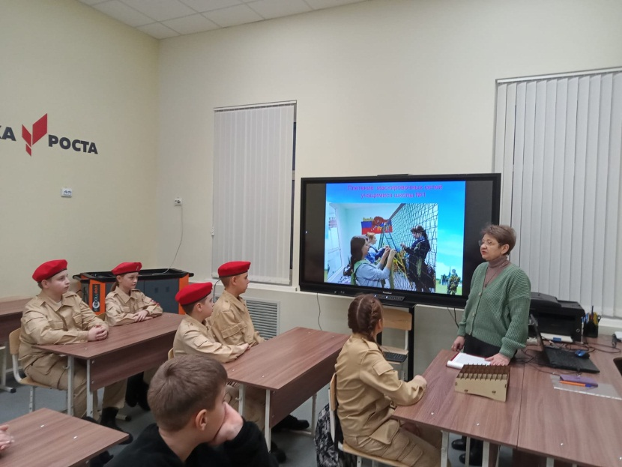
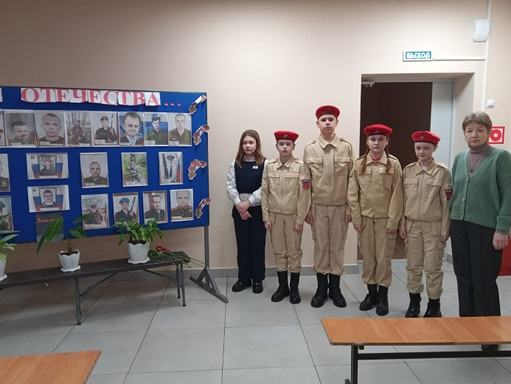

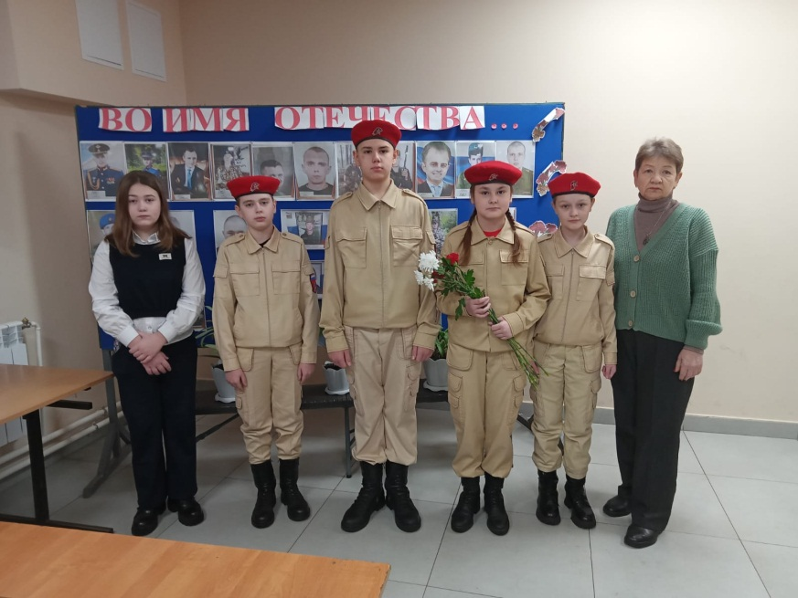

«Во имя Отечества и чести …»
25 ноября в пятых классах (классные руководители Выскрибенцева И.А. и Чаплыгина Н.И.) прошел музейный урок, посвященный землякам – участникам специальной военной операции, организованный руководителем школьного историко-краеведческого музея Чаплыгиной Надеждой Ивановной. Урок мужества провел учащийся 10 класса Никита Козырев, член актива школьного краеведческого музея, член юнармейского отряда имени старшего лейтенанта Мацнева Михаила Олеговича. Никита рассказал школьникам о фатежанах, мужественно сражающихся в боях с нацистами; о волонтерском движении «Тыловой батальон», участники которого передают гумпомощь бойцам СВО со всей России. Познакомил с биографией Михаила Мацнева, выпускника нашей школы, деятельностью юнармейцев - продолжателей славных традиций. Каждый школьник, познакомившись с судьбой и подвигом выпускника нашей школы, оставит в своем сердце память о Михаиле Мацневе и всех, кто погиб за Россию, и бережно передаст ее потомкам. Человек жив до тех пор, пока живет память о нем! И лучшим проявлением заботы об умершем будет сохранение памяти о нем для гордости и подражания будущему поколению.

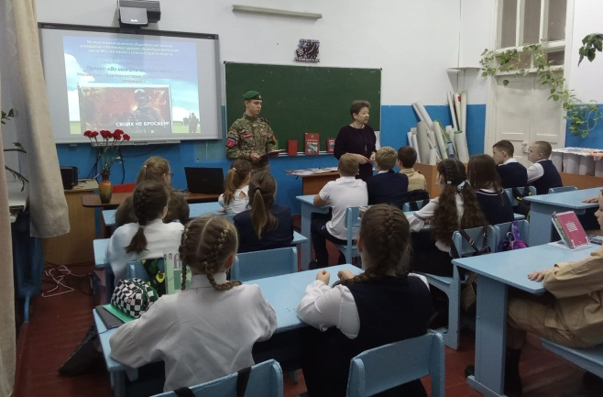
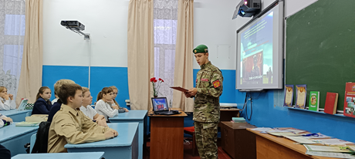
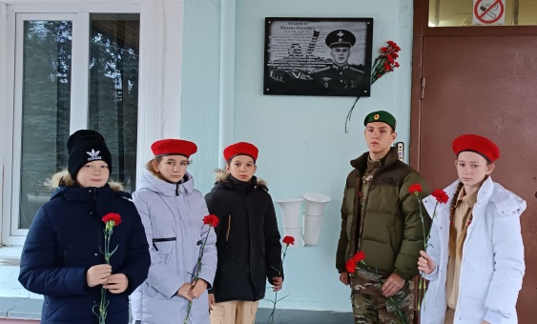

Урок Мужества: День Героев Отечества
Современное поколение воспитывается на примере не только героев Великой Отечественной войны, но и героев СВО. 23 января 2025 года в 7-х классах прошел Урок мужества, посвященный землякам – участникам специальной военной операции, организованный руководителем школьного историко-краеведческого музея Чаплыгиной Надеждой Ивановной. Урок мужества провел учащийся 10 класса Никита Козырев, член юнармейского отряда имени старшего лейтенанта Мацнева Михаила Олеговича. Ребята внимательно слушали, приобщаясь своими мыслями и сердцами к величию подвига наших современников, защищающих интересы Отечества и каждого из нас от коварного врага. Школьники видят, что настоящие герои находятся рядом, что мужество, храбрость, любовь к Родине – это качества патриота и настоящего гражданина страны. Объявленная минута молчания, возложение цветов к стенду и мемориальной доске, воспитывает у школьников чувство благодарности к тем, кто ценою своей жизни защищал и продолжает защищать нас от нацистов. Надо знать, помнить и быть достойными памяти наших героев – земляков, участников СВО. А подвиг выпускника нашей школы, чье имя носит юнармейский отряд, является примером патриотизма и любви к родине для ребят. Быть членом этого отряда очень почетно и эту честь надо заслужить.

